WiMax功率放大器测试解决方案

来源：电子工程网
1 WiMAX简介
WiMax ( worldwide interoperability for microwave access，微波接入全球互通)是基于IEEE 802.16标准的一种无线传输技术 。作为连接用户“最后一公里”的技术， WiMax 被开发用于取代诸如 DSL等宽带有线网络，并支持移动宽带无线接入，它采用OFDM传输技术来进行非视距( NLOS)连接，可提供高达75 Mbit/s的数据率。其中， IEEE 802.16-2004物理层又分为两种模式：OFDM和 OFDMA(正交频分复用)。在OFDM模式中，使用所有载波(200个)以TDD或FDD方式进行数据传输;在OFDMA 模式中，载波个数显著增加，并分为若干自频道(subchannelization)，为每个用户指定一个或多个子频道，同时为多个用户提供服务。IEEE 802.16e主要为WiMax的移动应用而提出，其载波个数可根据使用的FFT基底(128，512, 1024, 2048)而显著变化，韩国标准WIBRO即是802.16e的一个特例。与WLAN不同，WiMAX 信号的带宽不是固定的，而是在1.25MHz和28MHz之间可变。
2 功率放大器的主要测试参数
对于通用的功率放大器，主要关注以下测试参数：
(1) 功率增益，反映放大器对信号的放大能力;
(2) 1dB压缩点，反映放大器的线性度，也即放大器放大大信号的能力;
(3) 最大输出功率，实际上，前两个指标即可反映放大器实际可用的最大输出功率。它们用CW信号来测试，只要信号源射频指标优异，具备功率扫描能力即可。
对于WiMAX功率放大器，为了全面衡量放大器的性能，往往还关注以下测试参数。
(4) “突发”输出功率：分为最小RMS “突发”输出功率, 平均 RMS “突发”输出功率和最大RMS “突发”输出功率。
(5) 频率误差：频率误差可以用相对于频谱仪中心频率的载波频率误差来描述。收发信机间的频率误差将引起各个子载波频谱相对于接收机FFT频率的移动，产生载波间干扰(ICI)，如图1所示。
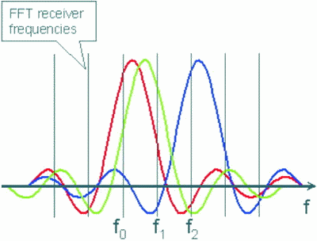
图1 频率误差引起的载波间干扰
(6) 符号时钟误差：指相对于系统采样时钟的参考符号时钟与实际测量的符号时钟之差。如果符号时钟比参考时钟低会使OFDM 信号比所要求的长，引起子载波间距减小;反之则引起子载波间距增加。两种情况都产生载波间干扰，使信号的EVM性能恶化。
(7) EVM (误差矢量幅度)： 这是最重要的测试参数之一，以保证放大器在输出足够功率的同时获得良好的信号质量。 EVM 结果可以是对所有载波、数据载波和导频载波。
(8) ACPR (邻信道功率比)：ACPR指相邻信道测得的功率与主信道功率之比，反映放大器失真对邻信道的干扰。
(9) 频谱平坦度：反映WiMAX信号子载波的功率变化，它测量每个子载波的平均功率对所有子载波平均功率的偏离。
(10) 频谱差(spectrum difference)：测量突发前导部分相邻子载波的功率差异。
(11) 频谱模板(spectrum mask)：测量发信机发射频谱的“轮廓”，以保证主信道外没有过多的功率发射。
对于上述的(5)、(8)、(9)、(10)、(11)，虽然通用R&S 标准信号源的多载波连续波功能可以模拟一个WiMax信号来进行测量，但这样往往调节麻烦而且不够准确;而对于(4)、(6)、(7)则需要真正的WiMax信号才能进行测量，尤其是 EVM 。因此，一台能产生WiMax信号的信号源对WiMAX功放测试是必不可少的。
3 R&S WiMAX功放测试解决方案
R&S公司为WiMAX功放测试提供了快速、准确的解决方案。测试设置如图2所示，主要包括3部分。
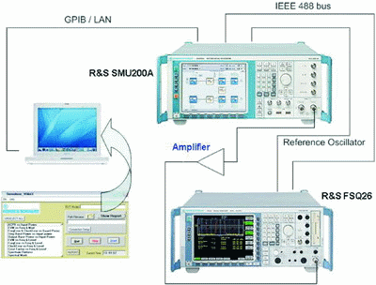
图2 WiMAX功率放大器测试解决方案
(1)信号源： 使用SMU200A及选件SMU-K49，或者SMJ100A及选件SMJ-K49，都可以方便地产生 802.16 -2004- OFDM、WiMAX 802.16e OFDMA 和WIBRO 信号。其中SMU200A除具有极佳的射频及基带性能外，还带有强大的衰落模拟功能，更适合研发使用。
(2)频谱仪：FSQ系列频谱仪及选件R&S FSQ-K92支持 802.16-2004-OFDM信号分析;或者使用FSQ及选件FSQ-K93支持WiMAX 802.16e OFDMA 和WIBRO信号的分析;也可选择FSL系列频谱仪及选件FSL-K92支持 802.16-2004-OFDM信号的分析。
(3)外部PC软件DemoMeas_WiMAX：通过 GPIB 或 LAN 控制信号源(SMU200和SMJ100) 和频谱仪(FSQ和FSL) 。如图3所示，用户只需在左边栏目选择待测的参数，软件可自动完成测试所需的设置，而且同时生成测试报告。
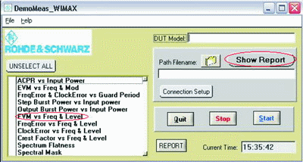
图3 DemoMeas-WiMAX软件窗口
此外，对于OFDM、OFDMA和WIBRO三种标准，要求的测试参数有所不同，因此DemoMeas_WiMAX为用户提供的选择也有所差异(参考表1)，它包括一系列的设置文件分别对应于这三种标准，用户可选择对上行(uplink)或者下行(downlink)进行测量，并可按需要编辑这些设置文件。
总之，作为无线测试领域的引导者，罗德与施瓦茨公司的WiMAX功放测试方案基于其性能优异的信号源和频谱仪，充分体现了自动化测试的优越性，具有简单，快速、准确的特点，极大的提高了用户的测试效率。

